ÉTAPE 6 | UN JOUR, UN MÉTIER · Le tour du monde des bâtisseurs  New York (États-Unis) · L'électricien

Nom, prénom : | Classe : | Date :

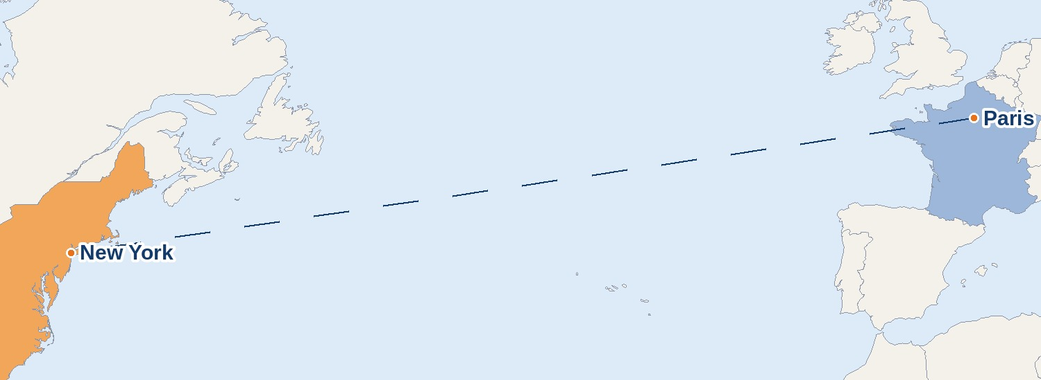 | ✈ MON BILLET D'EMBARQUEMENT  Destination : New York  Pays : États-Unis  Distance depuis Paris : environ 5 800 km  Langue : l'anglais  Pour dire bonjour : « Hello »  Monnaie : le dollar américain  Métier du jour : l'électricien
1. Je regarde la vidéo Durée : 1 min 32. Regarde-la deux fois, puis réponds.
a) Dans quel pays se trouve New York ?
☐ au Canada ☐ aux États-Unis ☐ au Mexique
b) Comment s'appelle la place pleine d'écrans lumineux ?
……………………………………………………………………………………………………………………………
c) Que fait l'électricien en premier ?
☐ il branche les fils ☐ il coupe le courant ☐ il allume la lumière
d) Avec quoi vérifie-t-il qu'il n'y a plus de courant ?
☐ un marteau ☐ un testeur (VAT) ☐ une règle
e) Que fait l'électricien ? Numérote les gestes dans l'ordre, de 1 à 4.
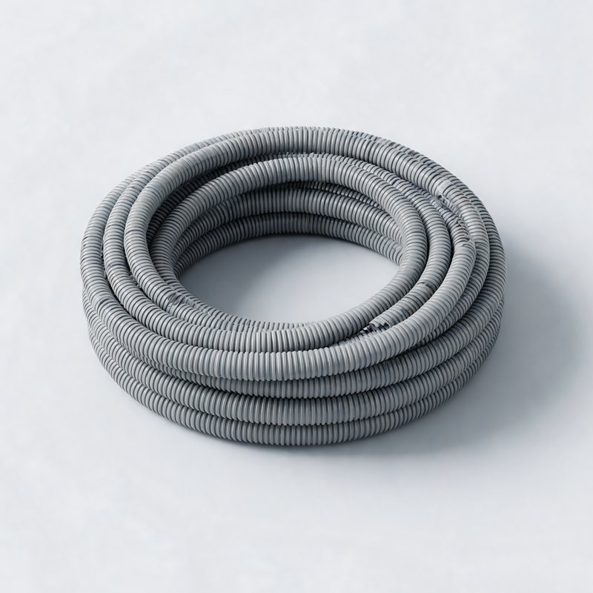  Il passe les fils.  n° …… | 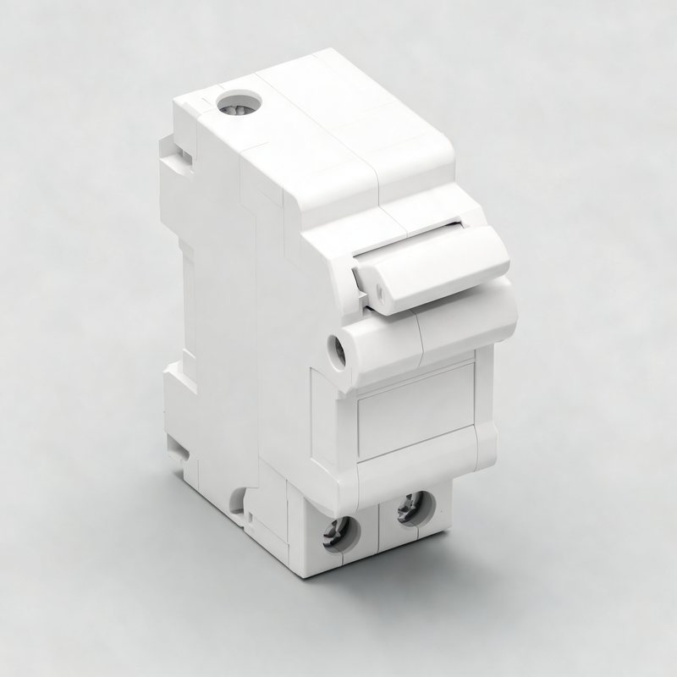  Il coupe le courant.  n° …… | 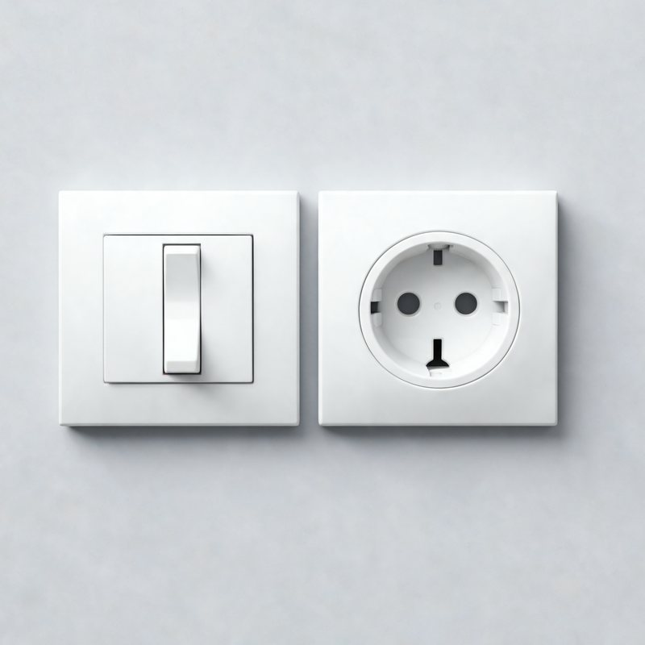  Il branche.  n° …… | 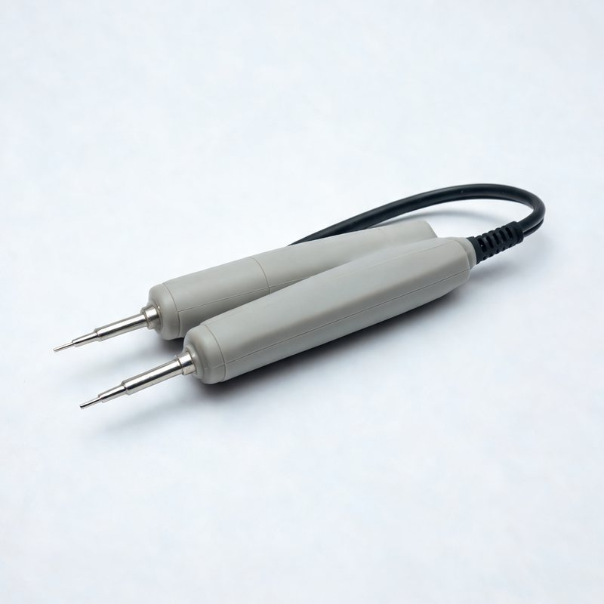  Il vérifie qu'il n'y a plus de courant.  n° ……
f) Quel diplôme prépare-t-on après la 3e pour devenir électricien ? Il dure combien de temps ?
……………………………………………………………………………………………………………………………

2. Je lis
New York, la ville qui ne dort jamais
New York est une immense ville des États-Unis. On l'appelle « la ville qui ne dort jamais », parce qu'elle reste allumée toute la nuit.
À Times Square, une grande place, des écrans et des enseignes lumineuses brillent jour et nuit.
C'est à New York, en 1882, que Thomas Edison a ouvert l'une des premières centrales électriques. Elle éclairait quelques rues du quartier.
Dans les maisons, c'est l'électricien qui installe les prises et la lumière. La règle d'or : il coupe toujours le courant avant de travailler.
a) Pourquoi appelle-t-on New York « la ville qui ne dort jamais » ?
……………………………………………………………………………………………………………………………
b) Vrai ou faux ? Coche la bonne case.
 | Vrai | Faux
À Times Square, les écrans brillent seulement le jour. | ☐ | ☐
Thomas Edison a ouvert une centrale électrique en 1882. | ☐ | ☐
L'électricien installe les prises et la lumière. | ☐ | ☐
L'électricien peut travailler avec le courant branché. | ☐ | ☐
c) Dans le texte, trouve le mot qui veut dire « un panneau qui montre le nom d'un magasin ».
……………………………………………………………………………………………………………………………
d) Quelle est la règle d'or de l'électricien ? Recopie la phrase.
……………………………………………………………………………………………………………………………
3. Je calcule
L'électricien installe une chambre.
a) Il pose 3 prises sur chaque mur. La chambre a 4 murs. Combien de prises en tout ?
……………………………………………………………………………………………………………………………
b) Une prise coûte 6 €. Combien coûtent les 12 prises ?
……………………………………………………………………………………………………………………………
c) Edison a ouvert sa centrale en 1882. Il y a combien d'années ? (nous sommes en 2026)
……………………………………………………………………………………………………………………………
d) Paris est à 5 800 km de New York. Quelle distance fait-on pour l'aller et le retour ?
……………………………………………………………………………………………………………………………

4. Je trace
Voici la moitié d'une enseigne lumineuse. Colorie les cases de droite pour que le dessin soit symétrique par rapport au trait rouge.  Aide : compte les cases à partir du trait rouge.  ★ Défi : une couronne de fil électrique fait 100 m. L'électricien en utilise 35 m. Combien en reste-t-il ?  …………………………………………………………………  ………………………………………………………………… | 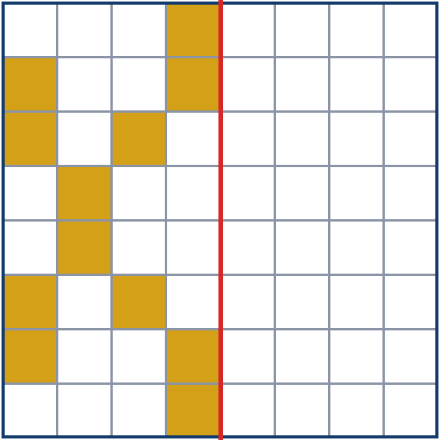
5. Mon passeport de bâtisseur
Le mot du jour : ………………………………………………  C'est un panneau lumineux qui montre le nom d'un magasin.  Dans ce pays, j'ai appris que :  …………………………………………………………………………………  …………………………………………………………………………………  Sur le métier, j'ai appris que :  …………………………………………………………………………………  ………………………………………………………………………………… | TAMPON · ÉTAPE 6  ÉTATS-UNIS  Lettre mystère n° 7  C'est la 1re lettre du mot du jour.  [ ….. ]  À la fin du tour du monde, les 10 lettres forment un mot.
6. Et moi ?
Ce métier me plaît : ☐ oui ☐ un peu ☐ non
Parce que :
………………………………………………………………………………………………………………………………………………
………………………………………………………………………………………………………………………………………………
J'aimerais visiter ce pays : ☐ oui ☐ non

